МУ «Тихвинская централизованная библиотечная система»
Инновационно - методический отдел

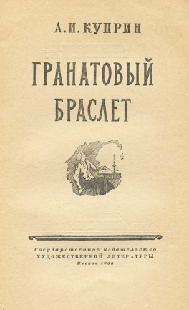
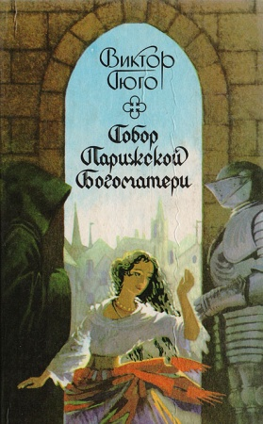
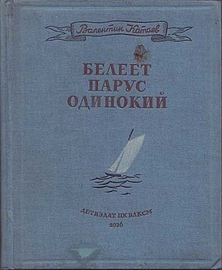
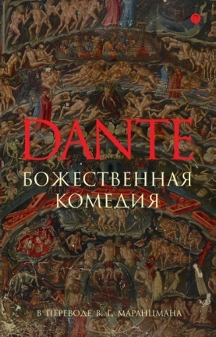

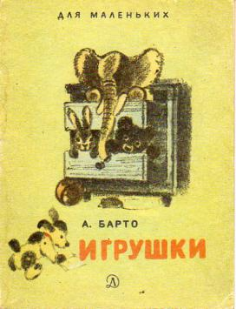
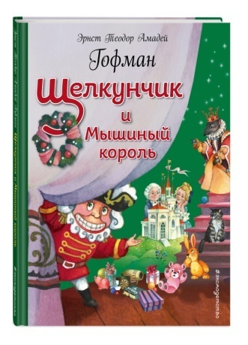

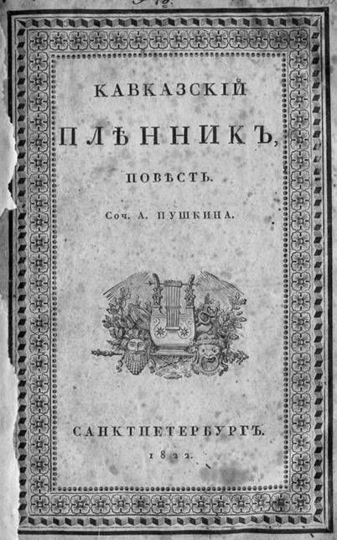
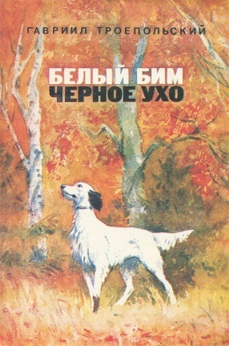

Лучший праздник для книги-юбиляра - это когда книгу читают и перечитывают!
Приятного вам чтения!

40 лет
1981 год:

● А. Линдгрен «Рони, дочь разбойника»
● В.С. Высоцкий «Нерв»
● Д.М. Балашов «Бремя власти»
45 лет
1976 год:

♦ А.Г. Алексин «Безумная Евдокия»
♦ В.П. Астафьев «Царь-рыба»
♦ В.Г. Распутин «Прощание с Матерой»
♦ Ю.В. Трифонов «Дом на набережной»
50 лет
1971 год:

● Г.Н. Троепольский «Белый Бим Черное ухо»

55 лет
1966 год:

◊ Э.Н. Успенский «Крокодил Гена и его друзья»
◊ Б.В. Заходер «Товарищам детям»
60 лет
1961 год:

♦ В.П. Аксенов «Звездный билет»
♦ В.Ю. Драгунский «Он живой и светится»
♦ Н.Н.Носов «Приключения Толи Клюквина»
♦ Ф.А. Абрамов «Безотцовщина»

65 лет
1956 год:

● А.Н. Рыбаков «Бронзовая птица»
● Е.Л. Шварц «Обыкновенное чудо»
70 лет
1951 год:

♦ Н.Н.Носов «Витя Малеев в школе и дома»
♦ Дж. Родари «Приключения Чиполлино»
♦ С. Лем «Астронавты»
♦ Д. Сэлинджер «Над пропастью во ржи»
75 лет
1946 год:

◊ Е. Ильина «Четвертая высота»
◊ А. Линдгрен «Знаменитый сыщик Калле Блюмквист»
◊ В.П. Некрасов «В окопах Сталинграда»
◊ Б.Н. Полевой «Повесть о настоящем человеке»

80 лет
1941 год:

♦ Л. Пантелеев «Честное слово»
85 лет
1936 год:

● А.П.Гайдар «Голубая чашка»
● А.Л. Барто «Игрушки»
● В.П. Беляев «Старая крепость»
● В.П. Катаев «Белеет парус одинокий»
● А.Н. Толстой «Золотой ключик, или Приключения
Буратино»
● М. Митчелл «Унесенные ветром»
● С.В. Михалков «Дядя Стёпа», «А что у вас»

90 лет
1931 год:

◊ И. Ильф и Е. Петров «Золотой теленок»
◊ Б.Л. Пастернак «Охранная грамота»
◊ А. де Сент-Экзюпери «Ночной полет»
◊ И.Э. Бабель «Одесские рассказы»
95 лет
1926 год:

♦ В.А. Обручев «Земля Санникова, или Последние онкилоны»
♦ К.И. Чуковский «Федорино горе», «Путаница», «Телефон»
♦ А. Милн «Винни Пух»
♦ Э. Хемингуэй «И восходит солнце»
♦ В.В. Маяковский «Что ни страница, то слон, то львица…»
♦ А.А. Фадеев «Разгром»
♦ С.Я. Маршак «Багаж»
100 лет
1921 год:

● А.А. Ахматова «Подорожник»

110 лет
1911 год:

◊ А.И. Куприн «Гранатовый браслет»

115 лет
1906 год:

♦ А.А. Блок «Незнакомка», «Балаганчик»
♦ Д. Лондон «Белый клык»

120 лет
1901 год:

● М. Горький «Мещане»
● Г. Уэллс «Первые люди на Луне»
125 лет
1896 год:

♦ А.П.Чехов «Чайка»
♦ Г. Уэллс «Остров доктора Моро»
♦ К.М. Станюкович «Максимка»
130 лет
1891 год:

◊ О.Уайльд «Портрет Дориана Грея»
◊ А.К. Дойль «Приключения Шерлока Холмса»
(«Скандал в Богемии»)

140 лет
1881 год:

● Н.С. Лесков «Сказ о тульском косом Левше и стальной
блохе»

145 лет
1876 год:

◊ М. Твен «Приключения Тома Сойера»

155 лет
1866 год:

♦ Ф.М. Достоевский «Преступление и наказание», «Игрок»
♦ Дж. Гринвуд «Подлинная история маленького оборвыша»

160 лет
1861 год:

● Ф.М. Достоевский «Униженные и оскорбленные»

175 лет
1846 год:

♦ Ф.М.Достоевский «Бедные люди»

180 лет
1841 год:

● Д.Ф. Купер «Зверобой, или первая тропа войны»
● В.Ф. Одоевский «Мороз Иванович»

185 лет
1836 год:

◊ Н.В. Гоголь «Ревизор»
◊ А.С. Пушкин «Капитанская дочка»

190 лет
1831 год:

● А.С.Пушкин «Сказка о царе Салтане ...»
● Н.В. Гоголь «Вечера на хуторе близ Диканьки»
● О. де Бальзак «Шагреневая кожа»
● В. Гюго «Собор Парижской Богоматери»
195 лет
1826 год:

♦ Дж. Купер «Последний из могикан, или Повествование о
1757 годе»

200 лет
1821 год:

◊ А.С.Пушкин «Кавказский пленник»
205 лет
1816 год:

● Э.Т.А. Гофман «Щелкунчик»
220 лет
1801 год:

♦ Ф. Шиллер «Мария Стюарт»

240 лет
1781 год:

◊ Д.И.Фонвизин «Недоросль»

295 лет
1726 год:

● Дж. Свифт «Путешествие Гулливера»

350 лет
1671 год:

♦ Ж.Б.Мольер «Мещанин во дворянстве»

415 лет
1606 год:

◊ У. Шекспир «Макбет»

420 лет
1601 год:

● У. Шекспир «Гамлет»

440 лет
1581 год:

◊ И.Федоров «Острожская Библия»
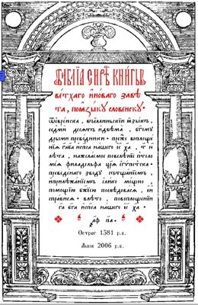

Первое полное печатное издание Библии на славянском языке, предпринятое известным первопечатником Иваном Федоровым (1510-1583) по поручению князя Константина Острожского. Острожская Библия 1581 г. - это монументальное издание, 628 листов, обильно украшенное специально для нее изготовленными заставками и инициалами. Это первая Библия, напечатанная кириллическим шрифтом. Она послужила оригиналом и образцом для дальнейших русских изданий Библии. Значение Острожской Библии было огромно для православного просвещения. Данное издание представляет историческую и культурную ценность.

670 лет
1351 год:

♦ Боккаччо «Декамерон»

700 лет
1321 год:

◊ А. Данте «Божественная комедия»

